ESCOLA ESTADUAL JULIO BRANDÃO
Avaliação de Física
Ensino Médio
PROFESSOR: Cremilson de Souza |  |  |  | PERÍODO: MANHÃ/NOITE
ALUNO (A) : |  |  | N°: |  | TURMA: 1º
DATA: ____ /____/_2019 | Valor : 10 | Nota : |  |  | VISTO DA SUPERVISORA

Objetivo:
- Compreender fenômenos referente à primeira e segunda lei de Newton;
- Compreender a relação entre força, massa e aceleração;
Acesso:
“Forças e Movimento: Noções Básicas” encontrada no site PHET Interactive simulations. Link da simulação: file:///C:/Users/User/Downloads/forces-and-motion-basics_pt_BR.html
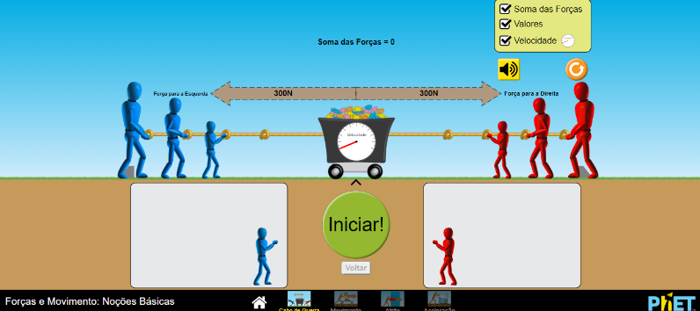
- Selecione o ícone Cabo de guerra, em seguida coloque homens em ambos os lados de forma que a força da direita e da esquerda sejam 300 N, clique em iniciar; o que acontece? Tire um homem da esquerda ou direita, pause a simulação, retorne o homem retirado, e inicie a simulação, observando a velocidade, o que houve? Justifique o que foi observado utilizando as leis de Newton.
- Coloque homens a esquerda de forma que a força para esquerda seja de 300 N e forças para direita 250 N, observe o vetor soma das forças e a velocidade; o que acontece? Qual a força resultante? Justifique através das leis de Newton.

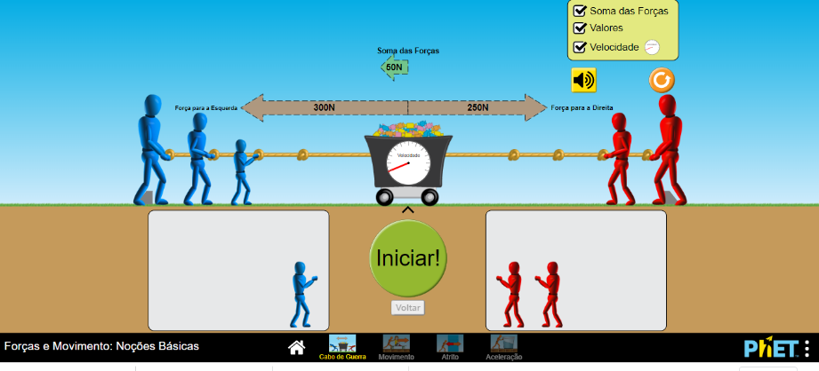

a- Selecione o ícone movimento, em seguida marque os itens força, valores , massa e velocidade, dê um empurrão na caixa sobre o skate, observe a velocidade, o que acontece? Porque?

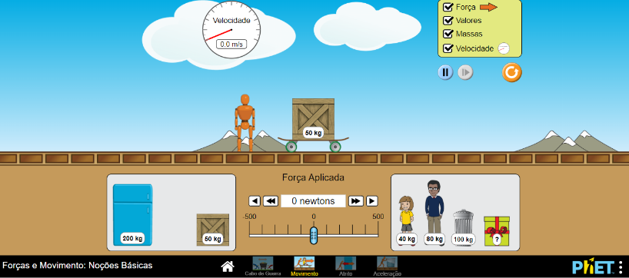

b- aplique sobre o conjunto caixa e skate uma força constante de 10 N, determine:
- A aceleração do conjunto skate/caixa.
- Qual a o tempo para atingir a velocidade v = 10 m/s?
- Qual a posição do conjunto ao atingir a velocidade v = 10 m/s?
- O que ocorre com a aceleração se aumentar a força mantendo a mesma massa?
